**ממ"ן 11 – חישוביות ביולוגית**

**1)**

1. *אוריינטצית התאים משפיעה על תוצאת המערכת* ***אך ורק אם התאים לא סימטריים לעצמם ולמקום בלוח*** *. במקרה שהלוח הוא אינסופי וללא קירות, סיבוב הלוח לא ישפיע על התוצאה, התוצאה פשוט תסתובב גם היא. בלוח שמיכל קירות ובו התאים לא סימטריים לעצמם ולמיקום, יכול להיות שסיבוב הלוח יגרום לתא לגעת בקיר בתור הנוכחי, ולכן התוצאה סופית כן תשתנה בגלל סיבוב הלוח.*

*במצב רגיל,* סיבוב הלוח לא משנה את מצב התאים, משום שבהגדרות חוקי המעבר אין התייחסות למיקום של התאים השכנים, יחסית לתא עליו בודקים את הכללים.

התאים יגדלו באותו אופן רק בצורה מסובבת. בכל דור, ניתן לסובב את הלוח חזרה ולקבל בדיוק את אותה התוצאה כמו המערכת שגדלה כאשר הלוח לא היה מסובב.

*אם תסובבו את הלוחות בשאלה 1 בספר בעמ' 79 ותריצו את המשחק, תראו שלאורך כל הדורות, צורת הלוח המסובב תהיה סימטרית לתוצאת הלוח המקורי.*

1. כפי שראינו בעמ' 49 בספר, הגדרת אוטומט תאי כוללת כלל מעבר הקובע את המצבים של התאים בדור הבא. הכלל קובע את מצבו הבא של כל התא ושל שכניו. לפי ההגדרה באותו עמוד, תא נחשב שכן של עצמו. ראינו מודל בסיסי בו תא רק קובע את מצבו בדור הבא.  
   קל להבין מההגדרה הנ"ל שבמודל בסיסי זה,לגבי כל תא קבוצת השכנים של התא היא פשוט עצמו. לדוגמא באוטומט מורכב יותר שכניו של תא q1 הם הקבוצה { q2,q3…qn} ובמודל הבסיסי שכניו הם הקבוצה {q1}. כך למעשה ההגדרה הכללית של אוטומט תאי לא סותרת את המודל הבסיסי.

**2)**

קובץ הזיפ מכיל בתוכו מספר קבצי ג'אווה. יש להריץ את הקובץ Main.

*באפשרות המשתמש לקבוע מס' פרמטרים:*

1. *זוגות נצחיים - ALWAYS_PAIR*
2. *זוגות שנשארים במקום - STATIONARY_PAIR.*
3. *זוגות נאמנים - LOYAL*
4. *קביעת זיכרון העבר (כפי שצוין בסוף השאלה) - MEMORY_ENABLED.*
5. *הגבלת הדורות .*

*ניתן לראות את מדד האושר הכללי בכל דור.*

*לחיצה על כפתור ה –* Run Tests *תריץ את האוטומט במשך מאה דורות ותייצר קובץ טקסט* Test Results *אשר יכלול את כל תוצאות הבדיקה הרצויות.*

*כך למעשה, ניתן לבצע כל מדגם שרוצים לפי הפרמטרים הדרושים.*

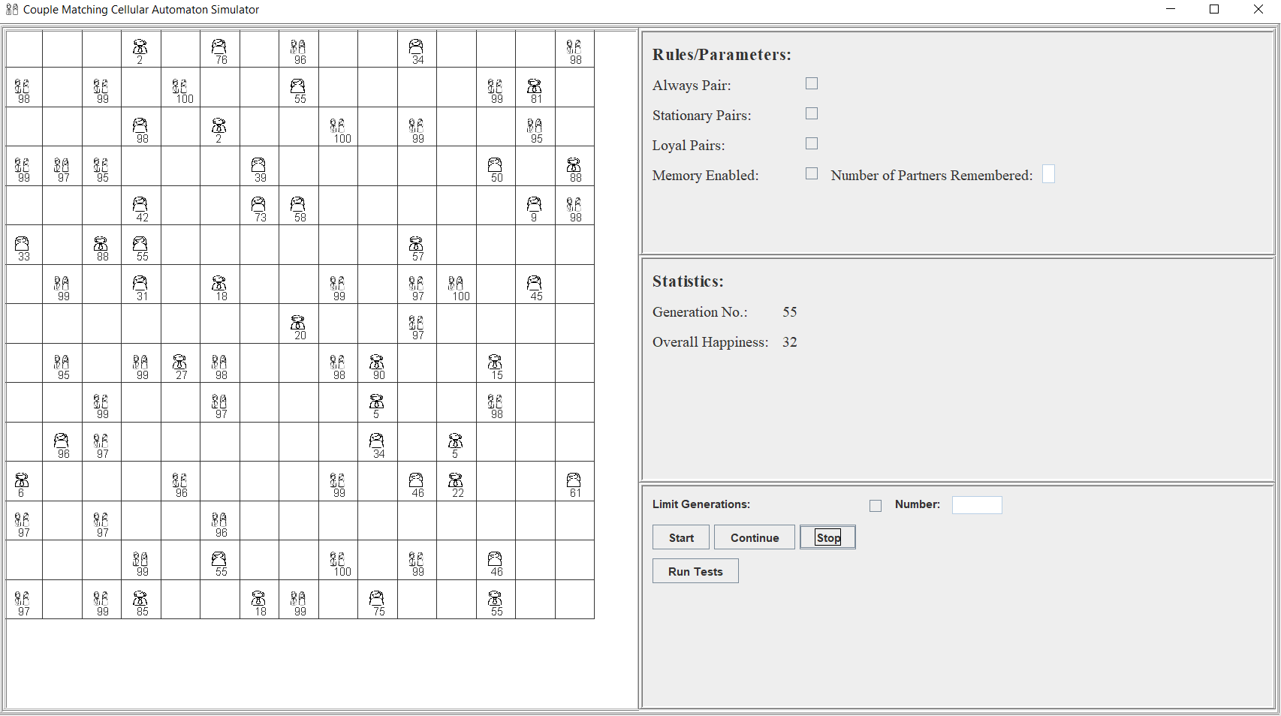

1. *באוטומט התאי ישנם האלמנטים הבאים:*

* *סוג התא – בן אדם (גבר או אישה) עם תמונה ייצוגית. במידה ונוצר זוג שניהם יופעו בתמונה אחת.*
* *מספר אקראי בין 0 ל100 המייצג את אופי הגבר\אישה.*
* *במידה ונוצר זוג, במקום הנ"ל יופיע "מדד הזוגיות" (הפער בין אופי הגבר לאישה בערך מוחלט).*
* *השכונה – התאים הצמודים לכל תא (ע"פ שכונת MOORE). כדי לעבור תא, צריך לשנות את הערכים הנ"ל בתאים הפנויים.*

### תיאור מודל האוטומט:

#### מרחב:

מטריצה דו-מימדית בגודל n על n כלשהו, אותו ניתן לקבוע בקוד במשתנה SIZE.

#### מצבים:

מצב כל תא מורכב מהמצבים הבאים

1. זיווג – גבר ואישה יוצרים זוג.
2. עמידה מלכת – הזוג נשאר ביחד ולא זז, יכול להשאר ככה לנצח ("נאמנים").
3. פירוק – אחד מבני הזוג בודק אם בשכונה שלו יש בן זוג המתאים לו יותר (פער נמוך יותר בין המספר האופי). במידה ובן הזוג הרצוי פנוי, הזוג הקיים מתפרק והאדם (גבר או אישה) מזדווג איתו.

#### הסביבה:

1. *שכונת MOORE, כלומר שמיניית התאים סביב כל תא.*

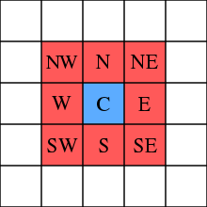

#### חוקי המעברים:

הכללים לפיהם נקבע המצב של תא מסוים בדור הבא הם:

1. בכל תא, שאינו ריק, נמצא בן אדם (גבה או אישה) ומספר האופי שלו.
2. בכל תא, אנו בודקים האם יש זיווג. לאחר מכן, בודקים בתאים השכנים האם יש לגבר או לאישה בן זוג מתאים יותר. במידה וכן, בודקים האם אותו תא הוא בעל זיווג.
3. במידה והתא השכן אינו בעל זיווג מפרקים את הזיווג והגבר\אישה עובר אליו.
4. במידה וכן, בודקים עבור אותו תא את מדד הזוגיות שלו (אם אנחנו בתא שעבור האישה, התא השמאלי מכיל גבר שהוא זיווג יותר מתאים, בודקים את מדד האושר של אותו גבר, כלומר אם שווה לו לפרק את הזיווג הנוכחי ולקבל את האישה החדשה).
5. על מנת למנוע התנגשויות באוטומט – נעבור לתא השכן בו רצינו ליצור זיווג ונראה אם יש עוד תאים סביבו הרוצים ליצור עמו זיווג (למנוע סיטואציה בה שתי נשים רוצות להיות עם אותו גבר באותו תור, לדוגמא). במידה ואכן יש זיווג עתידי כזה, לא נבצע זיווג ונמשיך לסרוק שכנים אחרים לצורך חיפוש זיווג יותר מתאים.
6. במידה ולא נמצא זיווג יותר טוב, הזוג ישאר ביחד. ככה בכל תא נשארים לנו זיווגים קיימים, זיווגים מסוימים מתפרקים וזיווגים חדשים נוצרים. ככה במשך דורות רבים עד שמדד האושר הכללי יעלה ( כי כל בן אדם יחפש זיווג יותר מתאים בכל תור).
7. לפי מדד הזוגיות, נוכל להגדיל את מדד האושר הכללי. נמדוד את האושר הכללי בסוף כל תור.

#### חישוב מדד האושר הכללי:

נסכום את מדד האושר הכללי לפי כמות הזוגות אשר נשארו ביחד בדור הנוכחי ולא נתקלו בבן זוג מתאים להם יותר בשכונה שלהם.

### ניתוח מודל

ניתן לבצע בדיקות שונות לפי הפרמטרים הרצויים. על מנת לראות תוצאות בווריאציות שונות של קונפיגורציות והתאמות, נא לפתוח את הקובץ Test Results.

### סיכום:

### כשמריצים את הבדיקה, בוריאציות שונות, אנו רואים שמדד האושר הכללי עולה עם מעבר רב של דורות.

כמו כן, אם נאפשר לאנשים זיכרון רב יותר של התנסויות קודמות, מדד האושר יעלה הכללי יעלה לאט יותר כיוון שלזוגות יהיה פחות "אינטרס" לנטוש את בן הזוג הנוכחי עד שימצאו אחד משמעותית יותר טוב מהזכרונות הקודמים. כך גם עם נאמנות בין בני הזוג.

המודל מצליח למצוא את מדד האושר המקסימלי עבור כמות הדורות הנדרשת.

### 